Abschluss des Projektes "Art for Charity" vom Rotary Club Luzern Seetal

Am 18. April konnte die Stiftung des Rotary Clubs Luzern-Seetal das Kunstprojekt "Art for Charity" durch Aktivitäten in der Schweiz und in Simbabwe abschliessen. Im Rahmen des Projektes wurden im Juni 2016 Kunstobjekte von Steinbildhauern aus Simbabwe in der Galerie akku in Emmen ausgestellt. Die Benefiz-Verkaufsausstellung war ein sehr grosser Erfolg. Mit dem Erlös können in Simbabwe die verarmten Künstler unterstützt und gleichzeitig im ländlichen Rusape dringend benötigte sanitäre Anlagen im St. Triashill Spital gebaut werden.

Über Ostern reiste Dr. Michael Willi, Präsident der Rotary Gemeindienststiftung, nach Harare, um den Künstlern ihr hochverdientes Honorar eigenhändig zu übergeben und andererseits den fertiggestellen Bau im St. Triashill-Spital einzuweihen. Gleichzeitig hat die Stiftungs des RC Luzern-Seetal "Toni`s Zoo" in Rothenburg eine Skulptur aus der Ausstellung geschenkt. Sie steht im Gehege der Erdmännchen, die auch im südlichen Afrika heimisch sind und soll die Besucher des Zoo’s auf die einzigartige Shona-Steinbildhauerei aus Simbabwe aufmerksam machen.

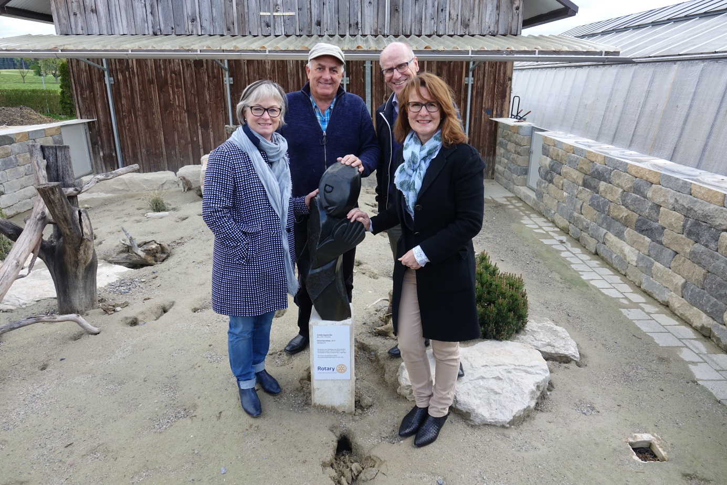
Die vom Stiftungsrat der Rotary-Gemeindienststiftung Emmen an Toni Röösli übergebene Skulptur aus Simbabwe
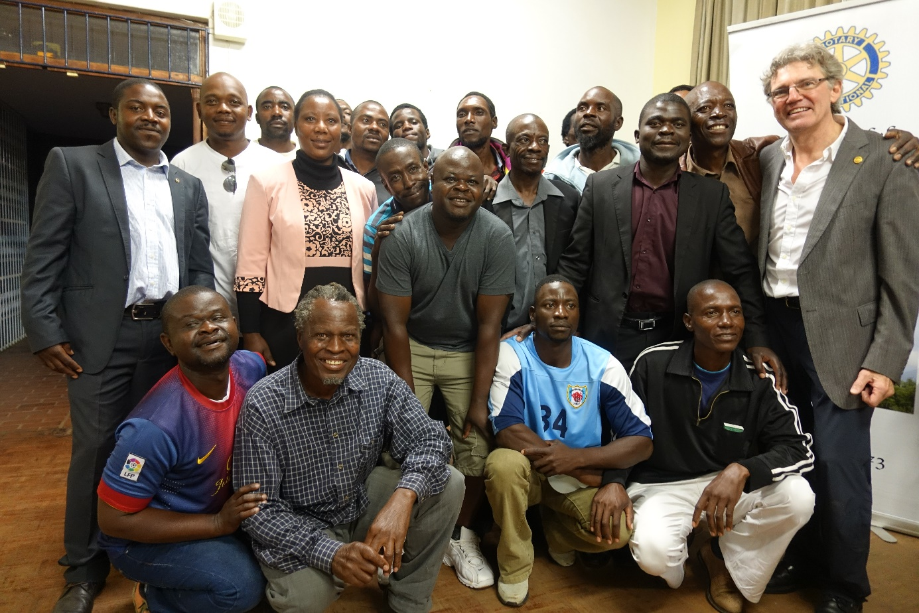
Die überglücklichen Künstler nach Erhalt ihres Bonus

